MỤC LỤC
MỤC LỤC 2
DANH MỤC HÌNH VẼ 3
I. Các khuôn dạng thông tin địa lý 4
1.1 Khuôn dạng xếp chồng (map overlaying) 4
1.2 Khuôn dạng phân loại thuộc tính (reclassifation) 6
1.3 Khuôn dạng không gian (spatial analysis) 7
1.4 Dữ liệu vector 8
1.5 Hệ thống raster 12
1.6 Chuyển đổi cơ sở dữ liệu dạng vector và raster 13
1.7 Thuận lợi và bất lợi của hệ thống dữ liệu raster và vector 14
1.8 Mô hình thông tin thuộc tính địa lý 16
II. Xây dựng giao thức thông tin địa lý 19
2.1. Phương pháp 19
2.2. Vẽ bản đồ 24
III. Nạp dữ liệu cho lớp 30
3.1. Lớp đường 30
3.2. Lớp nhà 33
3.3. Lớp địa điểm 34
3.4. Lớp tên 34
3.5. Lớp hồ 35
3.6. Thông tin của một vật thể trên bản đồ số 36
IV. Tạo các liên kết và trình bày bản đồ 37
4.1. Tạo liên kết với ảnh của vật thể 37
4.2. Làm chú giải 37
Kết luận 40
Tài liệu tham khảo 41

DANH MỤC HÌNH VẼ
Hình 1. Sự thê hiện quang cảnh của sự vật dưới các lớp bản đồ khác nhau. 4
Hình 2. Nguyên lý khi chồng lấp các bản đồ. 5
Hình 3. Chồng lấp bản đồ theo phương pháp cộng. 5
Hình 4. Minh họa một ví dụ về chồng lấp bản đồ 6
Hình 5. Một ví dụ về việc phân loại bản đồ 7
Hình 6. Biểu đồ hình bảng của các phép toán logic 7
Hình 7. Số liệu vector được biểu diễn dưới dạng điểm ( points ) 9
Hình 8. Số liệu vector được biểu thị dưới dạng arc. 10
Hình 9. Số liệu vector được biểu diễn dưới dạng vùng ( poligons ). 11
Hình 10. Một số khái niệm trong cấu trúc cơ sở dữ liệu bản đồ. 11
Hình 11. Sự biểu thị kết quả bản đồ dưới dạng raster 13
Hình 12. Sự chuyển đổi dữ liệu dạng vector và dạng restor 14

Các khuôn dạng thông tin địa lý

Khuôn dạng xếp chồng (map overlaying)
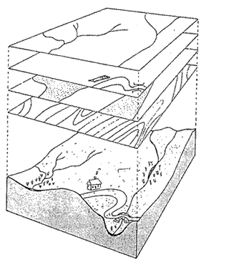
Hình 1. Sự thê hiện quang cảnh của sự vật dưới các lớp bản đồ khác nhau.

Việc chồng lấp bản đồ là một khả năng ưu việt của GIS trong việc phân tích các số liệu thuộc về không gian, để có thể xây dựng thành một bản đồ mới mang các đặc tính hoàn toàn với bản đồ trước đây. Dựa vào kỹ thuật chồng lấp bản đồ mà ta có các phương pháp sau:
- Phương pháp cộng (sum).
- Phương pháp tính trung bình (average).
- Phương pháp nhân (multiply).
- Phương pháp hàm số mũ (exponent).
- Phương pháp trừ (substract).
- Phương pháp che (cover).
- Phương pháp chia (divide).
- Phương pháp tổ hợp (crosstabulation)

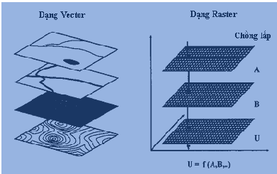
Hình 2. Nguyên lý khi chồng lấp các bản đồ.
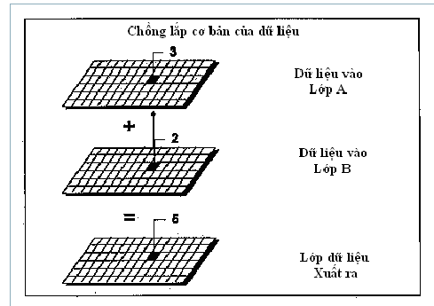
Hình 3. Chồng lấp bản đồ theo phương pháp cộng.

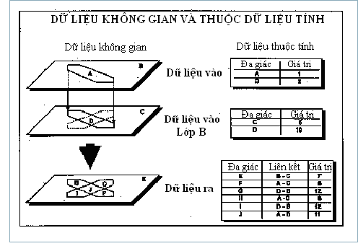
Hình 4. Minh họa một ví dụ về chồng lấp bản đồ

Khuôn dạng phân loại thuộc tính (reclassifation)
Một trong những điểm nổi bật trong tất cả các chương trình GIS trong việc phân tích các số liệu thuộc về không gian là khả năng của nó để phân loại các thuộc tính nổi bật của bản đồ. Mục đích của nó là chỉ ra một nhóm thuộc tính thuộc về cấp nhóm nào đó. Một lớp bản đồ tạo ra mang giá trị mới, mà nó được tạo thành dựa vào bản đồ ban đầu.
Việc phân loại bản đồ rất quan trọng vì nó cho ta các mẩu khác nhau. Đó có thể là vùng thích nghi với phát triển độ thị hoặc nông nghiệp mà hầu hết được chuyển sang phát triển dân cư. Phân loại bản đồ có thể được thực hiện trên một hay nhiều bản đồ.

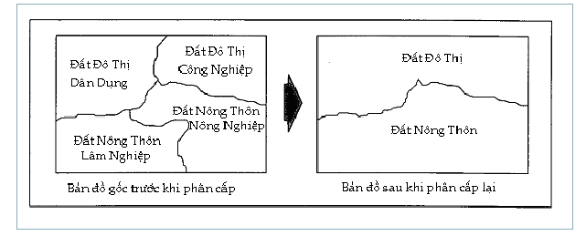
Hình 5. Một ví dụ về việc phân loại bản đồ

Khuôn dạng không gian (spatial analysis)
+ Tìm kiếm (searching)
Nếu dữ liệu được mã hóa trong hệ vector sử dụng cấu trúc lớp hoặc lớp phủ thì dữ liệu được nhóm vào với nhau sau đó tìm kiếm một nhóm một cách dễ dàng.
Trong GIS phương pháp này khó khăn khi mỗi thành phần có nhiều thuộc tính. Một hệ lớp đơn giản yêu cầu dữ liệu đối với mỗi lớp phải được phân lớp trước khi đưa vào.
Ví dụ: tìm đường đi trên xe taxi, tìm đặc tính của một chủ hộ nào đó trên bản đồ giai thừa, theo dõi hướng bay của các loài chim di cư.
Phép logic: các thủ tục tìm kiếm dữ liệu sử dụng các thuật toán logic boole để thao tác trên các thuộc tính hoặc các đặc tính không gian. Đại số boole sử dụng các thuật toán AND, OR, NOT tùy vào điều kiện cụ thể mà cho các giá trị đúng sai.
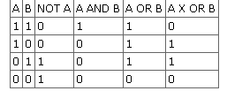
Hình 6. Biểu đồ hình bảng của các phép toán logic

Các phép toán logic không có tính chất giao hoán chỉ có mức độ ưu tiên cao hơn. Nó không áp dụng cho các thuộc tính mà các đặc tính không gian.
+ Vùng đệm (buffer zone)
Nếu đường biên bên trong thì gọi là lọi, còn bên ngoài đường biên gọi là đệm( buffer). Vùng đệm sử dụng nhiều tao tác phân tích và mô hình hóa không gian.
+ Nội suy không gian (spatial interpolation)
Trong tình huống thông tin cho ít điểm, đường hay vùng lựa chọn thì nội suy hay ngoại suy phải thực hiện để có nhiều thông tin hơn. Nghĩa là phải giải đoán giá trị hay tập giá trị mới, phần này mô tả nội suy hướng điểm, có nghĩa một hay nhiều điểm trong không gian được sử dụng để phát sinh giá trị mới cho vị trí khác nơi không đo dữ liệu được trưc tiếp.
+ tính diện tích ( Area calculation )
*). Phương pháp thủ công: đếm ô, cân trọng lượng, đo thước tỷ lệ.
*). Phương pháp GIS

Dữ liệu vector
+ Kiểu đối tượng điểm ( points )
Điểm được xác định bởi cặp giá trị điểm: các đối tượng đơn, thông tin về địa lý chỉ gồm cơ sở địa lý sẽ được phản ảnh là đối tượng điểm. Các đối tượng điểm có đặc điểm:
- Là tọa độ đơn ( x, y ).
- Không cần thể hiện chiều dài và diện tích.
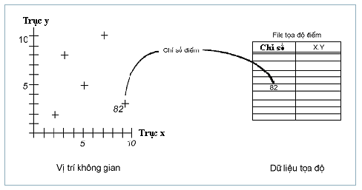
Hình 7. Số liệu vector được biểu diễn dưới dạng điểm ( points )
Tỷ lệ trên bản đồ tỷ lệ lớn, các đối tượng biểu diễn dạng vùng. Tuy nhiên trên bản đồ tỷ lệ nhỏ, đối tượng này có thể được thể hiện dưới dạng là một điểm. Vì vậy, các đối tượng vùng và điểm có thể dùng để phản ánh lẫn nhau.
+ Kiểu đối tượng đường ( Arcs )
Đường được xác định như là tập hợp dãy của các điểm. Mô tả các đối tượng đĩa lý dạng tuyến có các đặc điểm sau:
- Là một dãy các cặp tọa độ.
- Một arc bắt đầu và lết thúc bởi nude.
- Các arc nối với nhau và cắt nhau tại nude.
- Hình dạng của arc được định nghĩa bởi các điểm vecties.
- Đọ dài chính xác bằng các cặp tọa độ.

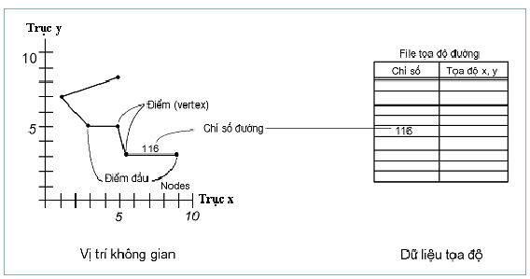
Hình 8. Số liệu vector được biểu thị dưới dạng arc.
+ Kiểu đối tượng vùng ( poligons )
Vùng được xác định vởi danh giới của các đường thẳng. Các đối tượng địa lý có diện tích và đóng kín bởi một đường gọi là đối tượng vùng ( poligons ), có các đặc điểm sau:
- Poligons được mô tả bằng tập hợp các đường (arc) và điểm nhãn ( label points ).
- Một hoặc nhiều arc định nghĩa đường bao của vùng.
- Một label points nằm trong vùng để mô tả, xác định cho mội một vùng.
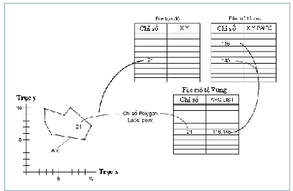
Hình 9. Số liệu vector được biểu diễn dưới dạng vùng ( poligons ).
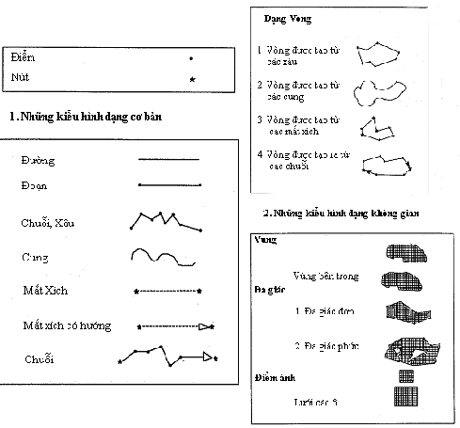
Hình 10. Một số khái niệm trong cấu trúc cơ sở dữ liệu bản đồ.

Hệ thống raster
Mô hình dữ liệu raster phản ánh toàn bộ vùng nghiên cứu dưới dạng một lưới các ô vuông hay điểm ảnh. Mô hình raster có các đặc điểm:
- Các điểm được xếp liên tiếp từ trái qua phải, từ trên xuống dưới.
- Mỗi một điểm ảnh ( picxel ) chứa một giá trị.
- Một tập hợp các ma trận điểm và các giá trị tương ứng tạo thành một lớp (layer ).
- Trong cơ sở dữ liệu có thể có nhiều lớp.
Mô hình dữ liệu raster là mô hình dữ liệu GIS được dùng tương đối phổ biến trong các bài toán về môi trường và quản lý tài nguyên.
Mô hình dữ liệu raster chủ yếu dùng để phản ánh đối tượng vùng là ứng dụng cho những bài toán tiến hành trên các loại đối tượng dạng vùng: phân loại, chồng xếp.
Các nguồn dữ liệu xây dựng lên dữ liệu raster bao gồm:
- Quét ảnh
- ảnh máy bay, ảnh viễn thám.
- Chuyển từ dữ liệu vector sang.
- Lưu trữ dữ liệu dạng raster.
- Nén theo hàng.
- Nén theo chia nhỏ thành từng phần. ( quadtree )
- Nén theo ngữ cảnh ( Fractal )
Trong một hệ thống dữ liệu cơ bản, raster được lưu trữ trong các ô ( thành hình vuông ) được sắp xếp trong một mảng hoặc dãy hàng và cột. Nếu có thể, các hàng và cột nên được căn cứ vào hệ thống lưới bản đồ thích hợp.
Việc sử dụng cấu trúc dữ liệu raster tất nhiên đưa đến một số chi tiết bí mật. Với lý do này hệ thống vester- based không dược sử dụng trong các trường hợp nơi có các chi tiết có chất lượng cao đòi hỏi.
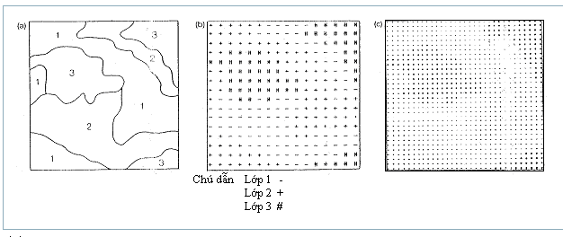
Hình 11. Sự biểu thị kết quả bản đồ dưới dạng raster

Chuyển đổi cơ sở dữ liệu dạng vector và raster
Chọn cấu trúc dữ liệu dạng vector hoặc dạng rester phụ thuộc vào yêu cầu của người sử dụng:
- Đối với hệ thống vector, dữ liệu lưu trữ nhỏ hơn rất nhiều dữ liệu lưu trữ rester, các đường contour sẽ chính xác hơn hệ thống rester.
-Tùy vào phần mềm máy tính mà lưu trữ dữ liệu dạng vector hay dạng rester.
- Đối với việc sử dụng ảnh vệ tinh trong GIS thì bắt buộc phải lưu trữ dữ liệu dạng rester.
Một số công cụ phân tích của GIS phụ thuộc chặt chẽ vào mô hình dữ liệu raster, do vậy nó đòi hỏi quá trình biến đổi mô hình dữ liệu vector sang dữ liệu raster, hay còn gọi là raster hoá. Biến đổi từ raster sang mô hình vector, hay còn gọi là vector hoá, đặc biệt cần thiết khi tự động quét ảnh.
Rester hóa là quá trình chia đường hay vùng thành các ô vuông ( picxel ).
Ngược lại, vector hoá là tập hợp các pixcel để tạo thành đường hay vùng. Nết dữ liệu raster không có cấu trúc tốt, thí dụ ảnh vệ tinh thì việc nhận dạng đối tượng sẽ rất phức tạp.
Nhiệm vụ biến đổi vector sang raster là tìm tập hợp các pixel trong không gian raster trùng khớp với vị trí của điểm, đường, đường cong hay đa giác trong biểu diễn vector. Tổng quát, tiến trình biến đổi là tiến trình xấp xỉ vì với vùng không gian cho trước thì mô hình raster sẽ chỉ có khả năng địa chỉ hoá các vị trí toạ độ nguyên. Trong mô hình vector, độ chính xác của điểm cuối vector được giới hạn bởi mật độ hệ thống toạ độ bản đồ còn vị trí khác của đoạn thẳng được xác định bởi hàm toán học.
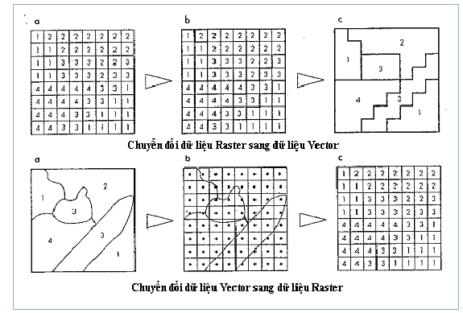
Hình 12. Sự chuyển đổi dữ liệu dạng vector và dạng restor

Thuận lợi và bất lợi của hệ thống dữ liệu raster và vector
i). Thuận lợi của hệ thống cơ sở dữ liệu raster
* Vị trí địa lý của mỗi ô được xác định bởi vị trí của nó trong ô biểu tượng, hình ảnh có thể được lưu trữ trong một mảng tương xứng trong máy vi tính cung cấp đủ dữ liệu bất kỳ lúc nào. Vì vậy mỗi ô có thể nhanh chóng và dễ dàng được định địa chỉ trong máy theo vị trí địa lý của nó.
* Những vị trí kế cận được hiện diện bởi các ô kế cận, vì vậy mối liên hệ giữa các ô có thể được phân tích một cách thuận tiện
* Quá trình tính toán đơn giản hơn và dễ dàng hơn cơ sở hệ thống dữ liệu vector.
* Đơn vị bản đồ ranh giới thửa được trình bày một cách tự nhiên bởi giá trị ô khác nhau, khi giá trị thay đổi, việc chỉ định ranh giới thay đổi.
ii). Bất lợi của hệ thống dữ liệu raster
* Khả năng lưu trữ đòi hỏi lớn hơn nhiều so với hệ thống cơ sở dữ liệu vector.
* Kích thước ô định rõ sự quyết định ở phương pháp đại diện ở phương pháp đại diện. Điều này đặc biệt khó dễ cân xứng với sự hiện diện đặc tính thuộc về đường thẳng.
Thường hầu như hình ảnh gần thì nối tiếp nhau, điều này có nghĩa là nó phải tiến hành một bản đồ hoàn chỉnh chính xác để thay đổi 1 ô đơn. Quá trình tiến hành của dữ liệu về kết hợp thì choáng nhiều chỗ hơn với 1 hệ thống cơ sở vector.
Dữ liệu được đưa vào hầu như được số hoá trong hình thức vector, vì thế nó phải chính xác 1 vector đến sự thay đổi hoạt động raster để đổi dữ liệu hệ số hoá vào trong hình thức lưu trữ thích hợp.
Điều này thì khó hơn việc xây dựng vào trong bản đồ từ dữ liệu raster.
iii). Thuận lợi của hệ thống cơ sở vector.
* Việc lưu trữ được đòi hỏi ít hơn hệ thống cơ sở dữ liệu raster
* Bản đồ gốc có thể được hiện diện ở sự phân giải gốc của nó.
* Đặc tính phương pháp như là các kiểu từng, đường sá, sông suối, đất đai có thể được khôi phục lại và tiến triển 1 cách đặc biệt.
* Điều này dễ hơn để kết hợp trạng thái khác nhau của phương pháp mô tả dữ liệu với 1 đặc tính phương pháp đơn.
* Hệ số hoá các bản đổ không cần được khôi phục lại từ hình thức raster.
* Dữ liệu lưu trữ có thể được tiến triển trong bản đồ kiểu dạng đường thẳng mà không 1 raster để sự khôi phục vector.
iv). Bất lợi của hệ thống cơ sở dữ liệu vector.
* Vị trí của điểm đỉnh cần được lưu trữ 1 cách rõ ràng
* Mối quan hệ của những điểm này phải được định dạng trong 1 cấu trúc thuộc về địa hình học, mà nó có lẽ khó để hiểu và điều khiển.
* Thuật toán cho việc hoàn thành chức năng thì hoàn toàn tương đương trong hệ thống cơ sở dữ liệu raster là quá phức tạp và việc hoàn thành có lẽ là không xác thực.
* Sự thay đổi 1 cách liên tiếp dữ liệu thuộc về không gian không thể được hiện diện như raster. 1 sự khôi phục để raster được yêu cầu tiến hành dữ liệu kiểu này.

Mô hình thông tin thuộc tính địa lý
Số liệu phi không gian hay còn gọi là thuộc tính là những mô tả về đặc tính, đặc điểm và các hiện tượng xảy ra tại các vị trí địa lý xác định. Một trong các chức năng đặc biệt của công nghệ GIS là khả năng của nó trong việc liên kết và xử lý đồng thời giữa dữ liệu bản đồ và dữ liệu thuộc tính. Thông thường hệ thống thông tin địa lý có 4 loại số liệu thuộc tính:
- Đặc tính của đối tượng: liên kết chặt chẽ với các thông tin không gian có thể thực hiện SQL (Structure Query Language) và phân tích
- Số liệu hiện tượng, tham khảo địa lý: miêu tả những thông tin, các hoạt động thuộc vị trí xác định.
- Chỉ số địa lý: tên, địa chỉ, khối, phương hướng định vị, …liên quan đến các đối tượng địa lý.
- Quan hệ giữa các đối tượng trong không gian, có thể đơn giản hoặc phức tạp (sự liên kết, khoảng tương thích, mối quan hệ đồ hình giữa các đối tượng).
Để mô tả một cách đầy đủ các đối tượng địa lý, trong bản đồ số chỉ dùng thêm các loại đối tượng khác: điểm điều khiển, toạ độ giới hạn và các thông tin mang tính chất mô tả (annotation).
Annotation: Các thông tin mô tả có các đặc điểm:
* Có thể nằm tại một vị trí xác định trên bản đồ
* Có thể chạy dọc theo arc
* Có thể có các kích thước, màu sắc, các kiểu chữ khác nhau
* Nhiều mức của thông tin mô tả có thể được tạo ra với ứng dụng khác nhau.
* Có thể tạo thông tin cơ sở dữ liệu lưu trữ thuộc tính
* Có thể tạo độc lập với các đối tượng địa lý ïcó trong bản đồ
* Không có liên kết với các đối tượng điểm, đường, vùng và dữ liệu thuộc tính của chúng
Bản chất một số thông tin dữ liệu thuộc tính như sau:
- Số liệu tham khảo địa lý: mô tả các sự kiện hoặc hiện tượng xảy ra tại một vị trí xác định. Không giống các thông tin thuộc tính khác, chúng không mô tả về bản thân các hình ảnh bản đồ. Thay vào đó chúng mô tả các danh mục hoặc các hoạt động như cho phép xây dựng, báo cáo tai nạn, nghiên cứu y tế, … liên quan đến các vị trí địa lý xác định. Các thông tin tham khảo địa lý đặc trưng được lưu trữ và quản lý trong các file độc lập và hệ thống không thể trực tiếp tổng hợp chúng với các hình ảnh bản đồ trong cơ sở dữ liệu của hệ thống. Tuy nhiên các bản ghi này chứa các yếu tố xác định vị trí của sự kiện hay hiện tượng.
- Chỉ số địa lý: được lưu trong hệ thống thông tin địa lý để chọn, liên kết và tra cứu số liệu trên cơ sở vị trí địa lý mà chúng đã được mô tả bằng các chỉ số địa lý xác định. Một chỉ số có thể bao gồm nhiều bộ xác định cho các thực thể địa lý sử dụng từ các cơ quan khác nhau như là lập danh sách các mã địa lý mà chúng xác định mối quan hệ không gian giữa các vị trí hoặc giữa các hình ảnh hay thực thể địa lý. Ví dụ: chỉ số địa lý về đường phố và địa chỉ địa lý liên quan đến phố đó.
- Mối quan hệ không gian: của các thực thể tại vị trí địa lý cụ thể rất quan trọng cho các chức năng xử lý của hệ thống thông tin địa lý. Các mối quan hệ không gian có thể là mối quan hệ đơn giản hay lôgic, ví dụ tiếp theo số nhà 101 phải là số nhà 103 nếu là số nhà bên lẻ hoặc nếu là bên chẵn thì cả hai đều phải là các số chẵn kề nhau. Quan hệ Topology cũng là một quan hệ không gian. Các quan hệ không gian có thể được mã hoá như các thông tin thuộc tính hoặc ứng dụng thông qua giá trị toạ độ của các thực thể.
- Mối quan hệ giữa dữ liệu không gian và phi không gian: thể hiện phương pháp chung để liên kết hai loại dữ liệu đó thông qua bộ xác định, lưu trữ đồng thời trong các thành phần không gian và phi không gian. Các bộ xác định có thể đơn giản là một số duy nhất liên tục, ngẫu nhiên hoặc các chỉ báo địa lý hay số liệu xác định vị trí lưu trữ chung. Bộ xác định cho một thực thể có thể chứa toạ độ phân bố của nó, số hiệu mảnh bản đồ, mô tả khu vực hoặc con trỏ đến vị trí lưu trữ của số liệu liên quan. Bộ xác định được lưu trữ cùng với các bản ghi toạ độ hoặc mô tả số khác của các hình ảnh không gian và cùng với các bản ghi số liệu thuộc tính liên quan.
Tóm lại: Với 4 chức năng như đã trình bày ở trên, kỹ thuật GIS có thể trả lời các câu hỏi sau:
- Vị trí và đối tượng nghiên cứu: quản lý và cung cấp vị trí của các đối tượng theo yêu cầu bằng các cách khác nhau như: tên địa danh, mã, vị trí, tọa độ.
- Điều kiện về thuộc tính của đối tượng: thông qua phân tích các sự kiện tồn tại hoặc xảy ra tại một vị trí điểm nhất định hoặc xác định các đối tượng thỏa mãn các điều kiện đặt ra.
- Xu hướng thay đổi của đối tượng: cung cấp hướng thay đổi của đối tượng thông qua phân tích lãnh thổ trong vùng nghiên cứu theo thời gian.
- Cấu trúc và thành phần có liên quan của đối tượng: cung cấp mức độ sai lệch của các đối tượng so với các kiểu mẫu và nơi sắp đặt chúng đã có từ các nguồn khác.
- Các giải pháp tốt nhất để đáp ứng mục tiêu nghiên cứu.
- Các mô hình nhằm giả định các phương án khác nhau.
Các công cụ có liên quan tới GIS:
- Công nghệ desktop mapping ( thành lập bản đồ để tổ chức dữ liệu và tương tác người dùng.
- CAD ( trợ giúp thiết kế nhờ máy tính ) : hệ CAD tạo ra các bản đồ thiết kế xây dựng và cơ sở hạ tầng.
- Viễn thám và GPS ( Hệ thống định vị toàn cầu ) : Viễn thám là ngành khoa học nghiên cứu bề mặt trái đất sử dụng kỹ thuật cảm biến nhưng quay camera từ máy bay, các trạm thu GPS hoặc các thiết bị khác.
- DPMS ( hệ quản trị cơ sở dữ liệu ) : chuyên về lưu trữ và quản lý tất cả các dạng dữ liệu bao gồm cả dữ liệu địa lý. Nhiều hệ GIS đã dùng DPMS để lưu trữ dữ liệu nhưng DPMS không có những công cụ phân tích và mô phỏng như GIS.

Xây dựng giao thức thông tin địa lý
Bản đồ trong MapInfo có những loại vật thể sau:
- Vật thể điểm: vật thể điểm tượng trưng cho những thông tin có tính chất vị trí, Vật thể điểm được vẽ bằng công cụ Symbol.
- Vật thể đường: vật thể đường tượng trưng cho những thong tin có chiều dài như đường giao thông, hồ, các khu nhà chính… Mapinfo phân biệt ba kiểu vật thể đường khác nhau là đường thẳng (line object) được vẽ bằng công cụ Line.đường gấp khúc (polyline), được vẽ băng công cụ Polyline,và đường cung (arc object), được vẽ bằng công cụ Arc.
- Vật thể vùng: vật thể vùng tượng trưng cho những thông tin có diện tích ví dụ như hồ Tiền bách khoa, một khu nhà bách khoa…
- Vật thể ký tự: vật thể ký tự được vẽ lên bản đồ bằng công cụ Text. Dùng để hỗ trợ chú giải trên bản đồ Bach Khoa.

2.1. Phương pháp
Khi số hóa bản đồ cần đăng nhập ảnh nền và lớp số hóa cùng hệ quy chiếu với nhau và các lớp này phải chồng lên nhau.Như vậy chúng ta cần phải tạo ra một lớp mới.
- Tạo lớp bản đồ
Lớp bản đồ mới có đặc trưng là một lớp trong suốt,chưa có dữ liệu. Tùy thuộc vào ảnh cần số hóa thuộc loại nào mà ta cần đặt tên sao cho dễ nhớ.
Tạo lớp kích thước chọn File/New Table
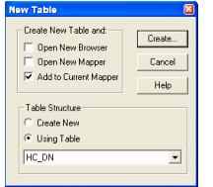

- Open New Broser: khi mở xuất hiện bảng thuộc tính.
- Open New Mapper: Mở dữ liệu không gian.
- Add to Curen Mapper: Cập nhật sẵn hệ quy chiếu của bản đồ đang mở. Do đó khi nắn ảnh xong muốn số hóa lại ảnh nắn đó thì phải chọn nút lệnh này.
- Create New: Tạo mới các trường thuộc tính.
- Using Table: Tạo các trường thuộc tính từ các bảng thuộc tính có sẵn của các lớp dữ liệu đang hiện hành.
Nhấn vào nút Create để tạo trường cho bản thuộc tính
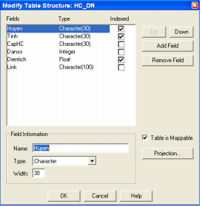
- Add File: Tạo trường dữ liệu thuộc tính.
- Remove File: Bỏ trường thuộc tính đã chọn.
- Projection: Chọn hệ quy chiếu cho lớp bản đồ.
- Table is Mappable: Kích chọn bút này nếu muốn xây dựng bảng thuộc tính và bản đồ,còn nếu xây dựng bảng thuộc tính riêng rẽ thì bỏ chọn nút này.
- Hộp thoại Field Information:
+ Name: Tên trường, chỉ được sử dụng chữ,không có khoảng trắng, các ký tự, chỉ số.
+ Type: Kiểu dữ liệu của trường thuộc tính:
.Interger: số nguyên được giới hạn từ -2000000000 đến 2000000000.
.Smail Interger: Số nguyên được giới hạn từ -32768 đến 32767.
.Character: Dạng chuỗi dài tối đa 250 ký tự.
.Float: Dạng số tự do
.Decimal: Số thập phân.Trước dấu phẩy tối đa là 20 số,sau dấu phẩy tối đa 16 số
.Data: Kiểu ngày giờ.
.Logical: Đúng hay sai.
+ Width: Độ rộng của ký tự hay số trước dấu phẩy.
+ Decimals: Độ rộng của số sau dấu phẩy.
Tùy thuộc vào đối tượng cần số hóa mà tạo các lớp tương ứng.Sau khi tạo các trường dữ liệu cho bảng thuộc tính nhấn nút Create để tạo mới vào lưu đối tượng lại.
- Số hóa bản đồ
Khi số hóa bản đồ, ngay từ đầu cần phải chồng lớp bản đồ số lên lớp bản đồ được nắn. Trên thanh menu chọn Map/Layout Control, xuất hiện hộp thoại.
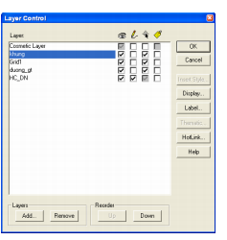
+ Add: Thêm lớp vào
+ Remove: Thoát một lớp trong cửa sổ hiện hành.
+ Visiable: Hiển thị trên bản đồ.
+ Editable: Chỉnh sửa.
+ Selectable:Kích hoạt
+ Auto Label: Gán nhãn

- Trong hộp thoại layers
- Hộp thoại Reorder
+Up: Di chuyển lớp dữ liệu lên trên.
+Down: Di chuyển lớp dữ liệu xuống dưới.
-Display: Cách hiển thị đối tượng trên bản đồ. Trong nút lệnh này cho phép ta hiển thị tâm của đối tượng.
-Lable: Gán nhãn tự động cho đối tượng.
-Thematic: Chỉnh sửa bảng chú giải của lớp đó.
-HotLink: Liên kết với địa chỉ nào đó trong máy tính hay trên mạng.
Trong hộp thoại layers thứ tự của lớp bản đồ được ưu tiên từ trên xuống.khi tiến hành vẽ đối tượng cho một lớp cần phải kích hoạt lớp đó trong môi trường chỉnh sửa trên thanh trạng thái Status hoặc có thể kích nút lệnh Editing trong hộp thoại Layout Control
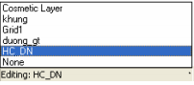
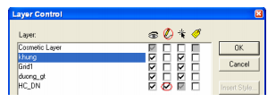
Sau đó mới tiến hành vẽ các đối tượng bằng các công cụ trên thanh Drawing.Sử dụng con trỏ chuột tại vị trí bắt đầu vẽ. Trong quá trình vẽ, nếu kích chuột trái thì tại vị trí đó sẽ tạo ra một node, còn kích đúp chuột trái thì sẽ kết thúc lệnh tại vị trí đó. Trong quá trình số hóa cần bật môi trường bắt dính đối tượng bằng cách nhấn phím S trên bàn phím. Chế độ bắt điểm lên (Snap) nhằm mục đích bắt điểm và khép vùng các đối tượng lại với nhau. Khi tới điểm kết thúc của một đối tượng cần kích đúp chuột vào. Chế độ bắt điểm Snap cho phép chúng ta bắt điểm trên một cạnh hay một đối tượng cụ thể.
Khi vẽ các đối tượng liền kề với nhau thì điểm đầu vào cuối giao tiếp giữa hai đối tượng đó chúng ta cần kích chuột để tạo node tại vị trí đó sẽ thuận lợi cho quá trình số hóa các đối tượng kế tiếp đó.
Sử dụng công cụ Polygon để vẽ các đối tượng dạng vùng như bản đồi hành chánh, hiện trạng sử dụng đất, hiện trạng rừng, bản đồ tài nguyên đất,…
Sử dụng công cụ Poyline và line để vẽ các đối tượng dạng đường như đường giao thông, sông suối kênh rạch, lớp ranh thửa, ranh huyện, tỉnh,…
Sử dụng công cụ Point để tạo đối tượng dạng điểm như trụ sở UBND, trường học, chùa, công trình công cộng, cầu, bến xe,…
Sử dụng công cụ Textđể tạo đối tượng dạng chữ nhật như tên UBND,tên các con sông, đường giao thông,…
Chú ý: Khi chọn lớp Cosmetic Layer thì các lệnh trên thanh công cụ Drawing hiển thị nhưng đây chỉ là một lớp dữ liệu không gian không có thuộc tính mặc dù chúng ta có thể làm việc trên đó được.
+ Vẽ các đối tượng liền kề:
Khi chúng ta muốn vẽ các đối tượng liền kề nhau(VD giữa hai ranh thửa,hai huyện kề nhau) thì chúng ta nên sử dụng lệnh Snap để bắt điểm. Để thực hiện lệnh đó ta thực hiện lệnh sau:
Đầu tiên phải chức chứn rằng ta đã bật chế độ bắt điểm lên,sau đó chọn điểm đầu giáp ranh, rê chọn đến điểm cuối giáp biên giữa hai đối tượng,nhấn Shift nếu cạnh làm biên chung có ít Node hơn đoạn còn lại, nhấn Ctrl nếu cạnh làm biên chung có Node nhiều hơn cạnh còn lại (chú ý điểm đầu và điểm cuối phải có Node)
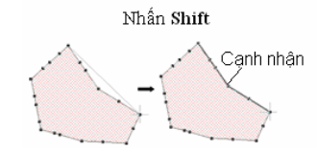
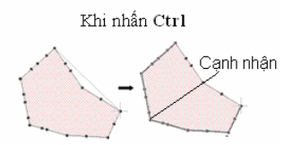
Khi đó cạnh chung tự động vẽ mà chúng ta không cần phải vẽ lại cạnh đó
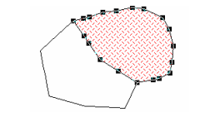

2.2. Vẽ bản đồ
Bản đồ Trường Đại học Bách Khoa Hà Nội bao gồm những thông tin chính sau:
- Ranh giới bách khoa hà nội
- Các khu nhà
- Hồ
- Hệ thống giao thông.
- Các địa điểm
- Tên các địa điểm.
Như vậy bản đồ bách khoa hà nội được tổ chức thành các lớp sau: lớp ranh giới, lớp nhà, lớp hồ, lớp đường, lớp điểm.
Sau đây trình bày cách tạo từng lớp thông tin tên.
2.2.1. Tạo lớp ranh giới bách khoa hà nội
Ranh giới bách khoa là đường tượng trưng cho hình dạng bách khoa. Ta dùng vật thể kiểu đường để biểu thị cho ranh giới đó và sử dụng công cụ gấp khúc để vẽ ranh giới bách khoa thông qua lớp Cosmetic.
Cách thực hiện như sau:
- Từ menu chính Chọn File > Open Table để mở bản đồ quét đã dăng ký bachkhoa.jpg.
- Chon Map > Layer Control. Đánh dấu chọn vào ô chỉnh sửa ở hang Conmetic Layer. Chọn OK.
- Nhắp chuột chọn nút lệnh vẽ đường gấp khúc (Polyline tool) rồi di chuyển chuột sang cửa sổ bản đồ đang mở, con trỏ chuột lúc này biến thành hình dấu cộng.
- Chọn một điểm trên ranh giới bách khoa, mỗi lần nhấp chuột là một lần tạo ra nốt để đánh dấu sự đổi hướng ta đang vẽ. Việc này thực chất giống như việc áp tờ giấy can lên bản đồ và dùng bút chì can lại.
- Nhấn phím <S> trên bàn phím, ta thấy trên thanh trạng thái hiện chữ SNAP. Di chuyển chuột lại gần đầu của đường ranh giới mới vẽ xong, ta sẽ thấy dấu cộng nhỏ biến thành một dấu chấm chấm lớn hơn. Lệnh SNAP này cho phép ta vẽ một đường ngay tại điểm kết thúc của đường kia.
Khi số hóa bản bản đồ cần quyết định độ phóng to của bản đồ bách khoa tới mức nào để có thể thấy rõ và vẽ hết đối tượng đó là không cần chỉnh độ phóng đại vì thế không thể thực hiện điều này khi đường vẽ chưa kết thúc. Ta có thể phóng to thu nhỏ trên thanh công cụ Main.
Khi vẽ một đường bắt đầu từ một đầu đường khác, ta nhấn <S> để khởi động chức năng SNAP và nhấp chuột vẽ một vài đoạn đầu thôi, sau đó nhấn <S> để khởi động chức năng này đi vì nếu không khi không vẽ gần đến một nốt nào đó của một vật thể khác, con chuột sẽ nhảy vào nốt đó làm đường vẽ không chính xác. Khi đường vẽ kết thúc tại đầu của một nốt khác thì ta lại nhấn <S> để bật chức năng này lên để nó giúp ta xá định điểm đó cho chính xác.
Để lưu lại chương trình :
- Chọn Map > Save Cosmetic Object. Hộp thoại Save Object to table mở ra.
- Đặt tên tập tin mới vẽ xong là ranh_gioi trong ô Flie Name.

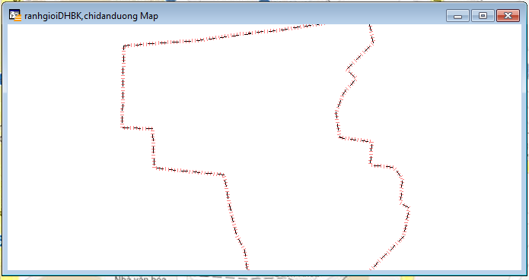
2.2.2. Vẽ lớp đường
- Chọn Map > Layer Control, đánh dấu chọn chỉnh sửa vào lớp Cosmetic Layer, chọn OK.
- Lại chọn công cụ đường gấp khúc để vẽ đường (những đường liền có màu đỏ trên bản đồ quét).
Khi vẽ đường giao thông ta cần chú ý các điểm sau:
- Lớp đường có nhiều vật thể hơn, tức là nhiều đường khác nhau, để tiện lợi cho việc xử lý thông tín sau này nên vẽ như sau, vẽ các vật thể đường bình thường, nhưng khi đến ngã ba, tức là nơi tiếp tục của 2 đường khác thì ta kết thúc đường thứ nhất, từ điểm kết thúc của đường thứ nhất, ta vẽ tiếp đường thứ 2, kết thúc đường này khi gặp một ngã ba khác, quay lại điểm ngã ba đầu và vẽ tiếp đường thứ ba. Nói tổng quát lại ta kết hợp vẽ vật thể đường khi gặp giao lộ, hoặc ta bắt đầu vẽ từ giao lộ hướng ra, thì có bao nhiêu đường hướng ta có bấy nhiêu vật thể. Ngay cả khi trong thực tế một đường giao thông khi chạy qua giao lộ thì phía bên kia giao lộ vẫn là đường đó nhưng tác nó là 2.
- Sau khi vẽ xong đường giao thông, chọn Map > Save cosmetic object và đặt tên một lớp mới là đường.
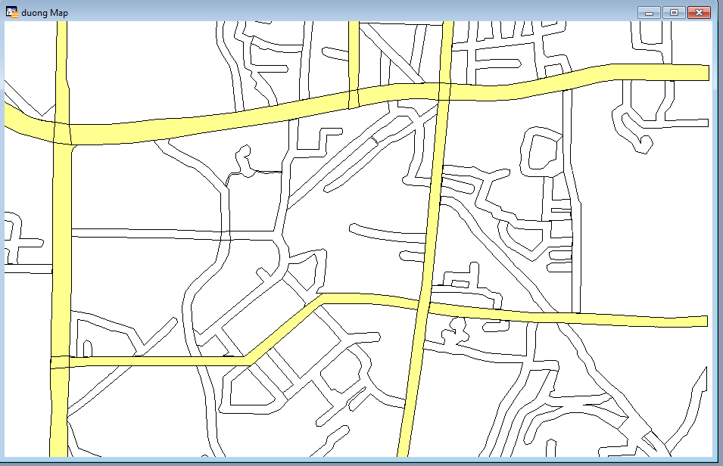
2.2.3. Vẽ lớp nhà
Các khu nhà là dữ liệu kiểu vùng bao gồm các thông số chu vi, diện tích…nên ta thực hiện tạo lớp nhà bằng công cụ vẽ dữ liệu vùng trong Mapinfo . Trước tiên để viêc vẽ các vùng cho chính xác ta mở ảnh quét bachkhoa.jpg bằng cách chọn File > Open>bachkhoa.tab.
Chọn Map > Layer Control, ta kick vào ô chỉnh sửa
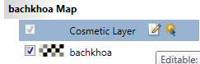
Tiếp theo ta thực hiện vẽ các tòa nhà trong Trường Đại học Bách Khoa Hà Nội và các nhà xung quanh khu vực trường bằng công cụ vẽ dữ liệu vùng như trên.
Sau khi vẽ các vùng ta được các hình ảnh thô của các vùng là một đường khép kín. Để cho dễ nhìn và bản đồ mang tính khoa học ở đây ta phân biệt các tòa nhà trong trường và các tòa nhà thuộc các khu vực khác ngoài trường bằng màu sắc của các tòa nhà. Sau khi hoàn tất ta có hình ảnh lớp hình ảnh như sau:
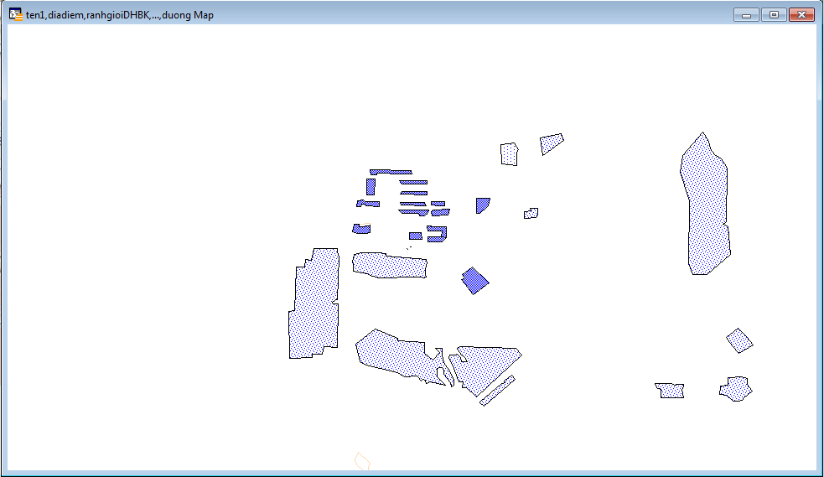
2.2.4. Vẽ lớp hồ
Tương tự như lớp nhà, lớp hồ cũng có kiểu dữ liệu là kiểu vùng nên ta thao tác tương tự. Kết quả sau khi thực hiện:
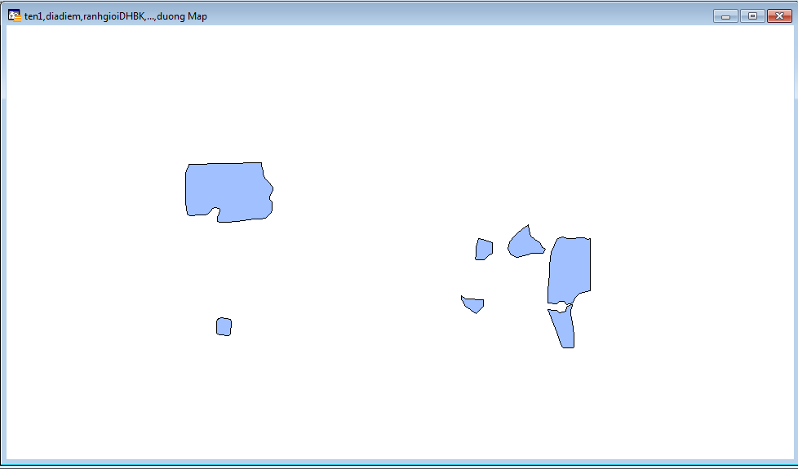
2.2.5. Vẽ lớp địa điểm
Lớp địa điểm có kiểu dữ liệu là các ký hiệu, ta thực hiện mở ảnh quét đã được gắn tọa độ. Mở Layer Control, xác định tọa độ các điểm và chèn kí hiệu vào địa điểm đó. Để phân biệt các địa điểm thì ta chọn kí hiệu sao cho các địa điểm có cùng thuộc tính như công ty, trường học, trạm y tế….sẽ có cùng một kiểu kí hiệu. Kết quả như sau:

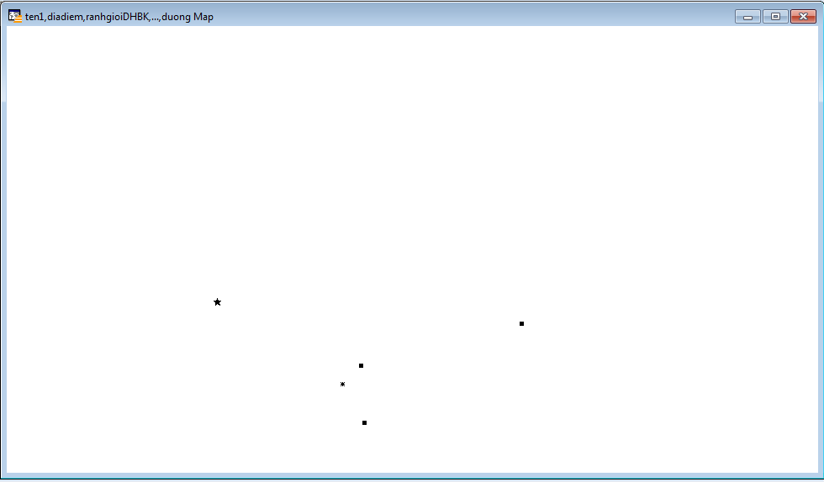
2.2.6. Lớp tên
Lớp tên có kiểu thuộc tính là kiểu kí tự, ở lớp này ta xác định được tên của các địa điểm, con đường, trường học… Để vẽ lớp này ta mở bản đồ ảnh quét đã được gắn tọa độ file bachkhoa.tab
Click vào biểu tượng trên thanh công cụ, chọn các vị trí cần nhập tên và điền tên các địa điểm… Ta có thể tùy chỉnh kiểu chữ, kích cỡ, màu sắc sao cho phù hợp với bản đồ.Khi đã hoàn thành xong ta save lại với tên lớp là “ten”. Kết quả sau khi thực hiện:
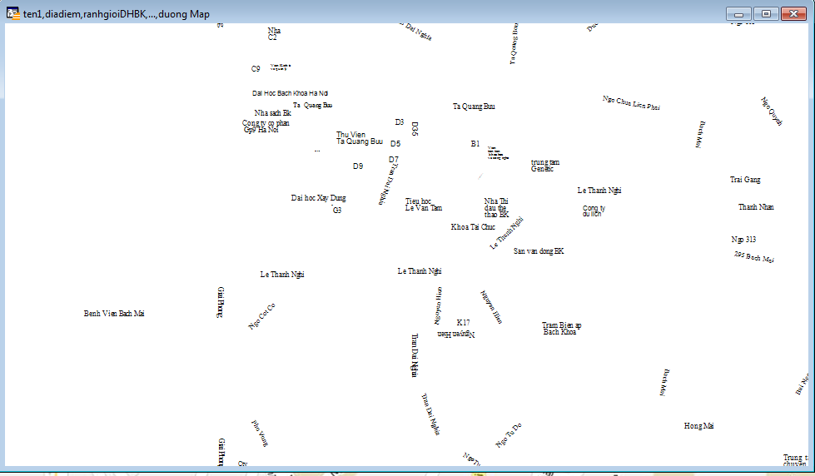
2.2.7. Lớp chỉ dẫn đường
Để thuận tiện cho việc lưu thông vào trường ta vẽ thêm một lớp là lớp chỉ dẫn đường giúp cho người sử dụng hình dung rõ con đường thuận tiện để vào cổng phía đường Đại Cồ Việt của trường do ở khu vực này là đường một chiều, có hầm chui nên giao thông khá phức tạp. Ta xác định kiểu thuộc tính là kiểu kí đường với các mũi tên cách nhau thể hiện hướng di chuyển và lưu thông. Thực hiện tương tự như việc vẽ lớp đường ta có kết quả sau:
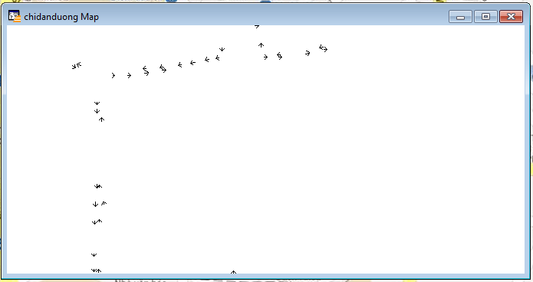

III. Nạp dữ liệu cho lớp

3.1. Lớp đường
Mở lớp đường và ảnh quét bachkhoa đã đăng kí ra.
Trong lớp này ta sẽ chỉ ra tên của các đường phố để phân biệt với nhau.
Trong menu chính chọn Window > New Browser Window, cửa sổ dữ liệu của lớp đường được hiện thị. Nếu ta mở nhiều lớp bản đồ cùng một lúc thì sẽ có một hộp thoại nhỏ mở ra cho ta chọn mở dữ liệu của lớp bản đồ nào.
Ta thấy rằng dữ liệu của lớp đường chỉ có một trường là ID. Đây là trường được tạo ra tự động khi ta số hóa bản đồ, tất cả các hàng đều có giá trị là 0 (trường này mặc định là integer).
Tiếp theo ta cần phân tích cần nạp dữ liệu gì cho lớp đường. Trong trường hợp này ta chỉ cần phân biệt tên các đường với nhau. Vậy ta sẽ tạo thêm một trường mới có tên là tên_duong.
Để tạo thêm một trường mới ta thực hiện như sau:
Chọn Table > Maintenance > Table Structure (tương tự như trên nếu mở nhiều lớp thì sẽ có một hộp thoại nhỏ hiện ra cho phép ta chọn tên lớp cần thao tác), hộp thoại Modify Table Structure mở ra.
Chọn nút Add field (thêm một trường mới), một trường mới được tạo thành và được Mapinfo đặt tên cho nó là Field2 trong ô Name. Ta đổi tên thành ten_duong. Lưu ý rằng tên trường không được có khoảng trắng và không thể là tiến Việt nên phải bỏ dấu đi.
Khai báo kiểu của trường tron ô Type, trong trường này ta dự định sẽ gõ tên các đường như vậy đây là trường kiểu kí tự, vậy trong Type ta chọn là Character. Khi chọn xong phía dưới ô Type xuất hiện thêm một ô nữa là Width, ô này cho ta xác định số kí tự tối đa được gõ vào trường mới tạo. Giá trị của ô Width là số kí tự của chữ cái dài nhất dự định gõ vào. Ta nạp vào ô Width là 16.
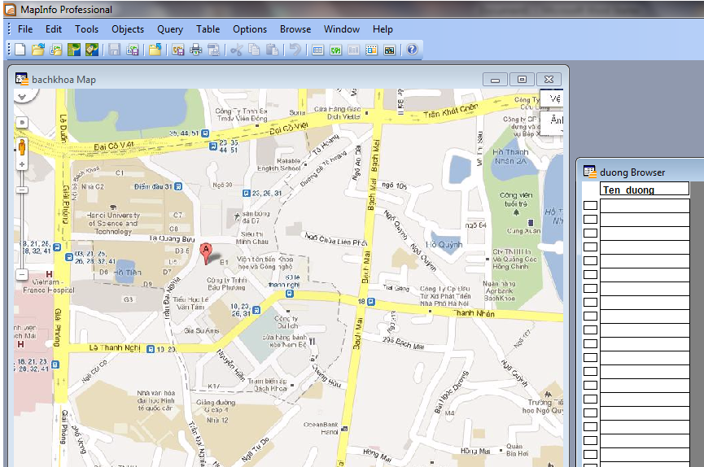
Lưu ý khi dùng tiếng Việt thì dấu cũng được tính là một kí tự và dấu cách cũng là một kí tự do vậy ta phải tính cả 2 trường hợp này để nhập sao cho hợp lý.
Làm xong ta chọn OK. Ta thấy rằng lớp đường bị biến mất trên cửa sổ bản đồ,cửa sổ Browser cũng được tắt đi.
Đây là một đặc tính của mapinfo, khi thực hiện thay đôi cấu trúc trên một lớp dữ liệu của một lớp bản đồ trong hộp thoại Modify Table Structure thì lớp đó được tự động tắt đi.
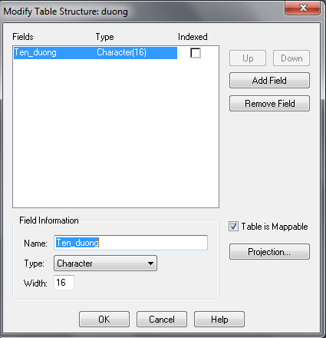
Hộp thoại Modify Table Structure cho phép thay đổi cấu trúc bảng trong mapinfo.
Để hiển thị lại bản đồ duong, ta vào Map>Layer Control. Chọn nút Add, hộp thoại Add layer mở ra, ta chọn duong rồi chọn Add.
Nạp dữ liệu: có nhiều cách để nạp dữ liệu, mỗi cách có một ưu nhược điểm riêng. Phần dưới đây trình bày nạp dữ liệu qua cửa sổ Browser.
Nạp dữ liệu qua cửa sổ Browser:
Chọn Map > New Browser Window, cửa sổ Browser của lớp dường được mở ra, lúc này ta thấy trường ten_duong đã được tạo them.
Chọn Window >Tile Window, hai cửa sổ bản đồ và Browser đều được hiển thị, điều chỉnh kích thước hai cửa sổ này sao cho chúng hiển thị được khoảng không gian to nhất trên màn hình Mapinfo để dễ thao tác. Ta cũng có thể điều chỉnh chiều rộng của các trường theo ý muốn.
Nhấp chuột vào một vật thể (một đường) trên cửa sổ bản đồ chọn nó thì ta thấy rằng một hàng trên cửa sổ Browser cũng được chọn tương ứng (ô vuông bên trái được tô đen), nếu ta không thấy hàng được chọn (vì nó nằm ngoài vùng nhìn thấy) thì ta phải làm cho nó hiện ra bằng lệnh Query> Find Selection.
Như vậy ta đã nạp xong dữ liệu cho lớp đường.

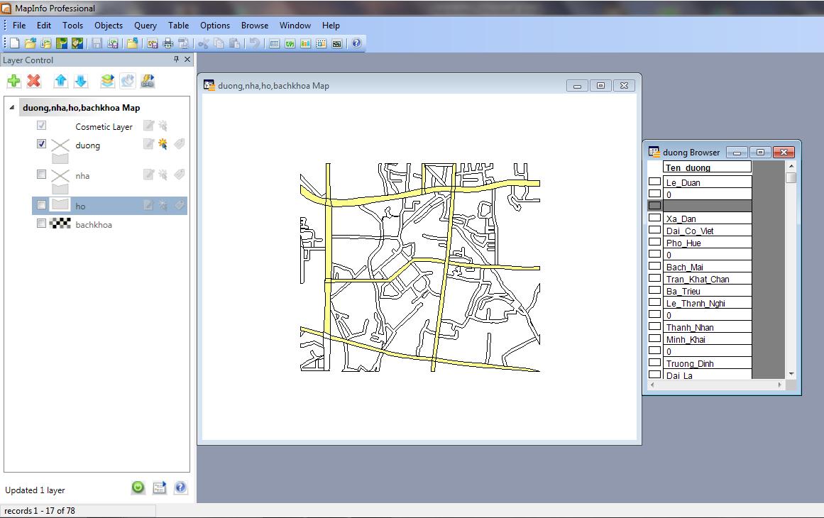

3.2. Lớp nhà
Trong lớp nhà ta xây dựng các thuộc tính sau: diện tích, số tầng, số phòng, sơn màu.
Tương tự như việc nạp dữ liệu cho lớp đường ở đây ta cũng dùng cửa sổ Browser.
Lưu ý khi chọn đơn vị đo của diện tích.Nếu ta không chọn thì mặc định Mapinfo sẽ chọn đơn vị là dặm vuông vì vậy ta phải chỉnh lại đơn vị cho hợp lý, ở đây ta chọn đơn vị chuẩn là met vuông. Trên cửa sổ Browser của lớp nhà ta click chuột phải vào thuộc tính diện tích chọn Pick Fields…sẽ xuất hiện hộp thoại Pick Field>Assist.>Function>area sẽ hiện ra hộp thoại expresstion ta thay đơn vị trọng dấu ngoặc kép là m sau OK. Tiếp theo ta nhập các thuộc tính của từng vật thể vào trong bảng. Kết quả ta được bảng như sau:

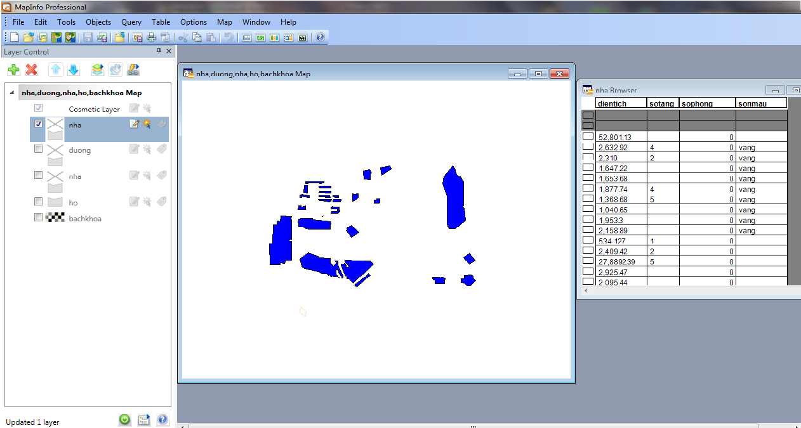

3.3. Lớp địa điểm
Ở lớp này do thuộc tính chỉ là một điểm nên ta chỉ quan tâm đến tọa độ của điểm đó. Tọa độ của điểm bao gồm kinh độ và vĩ độ. Kết quả sau khi nhập dữ liệu như sau:

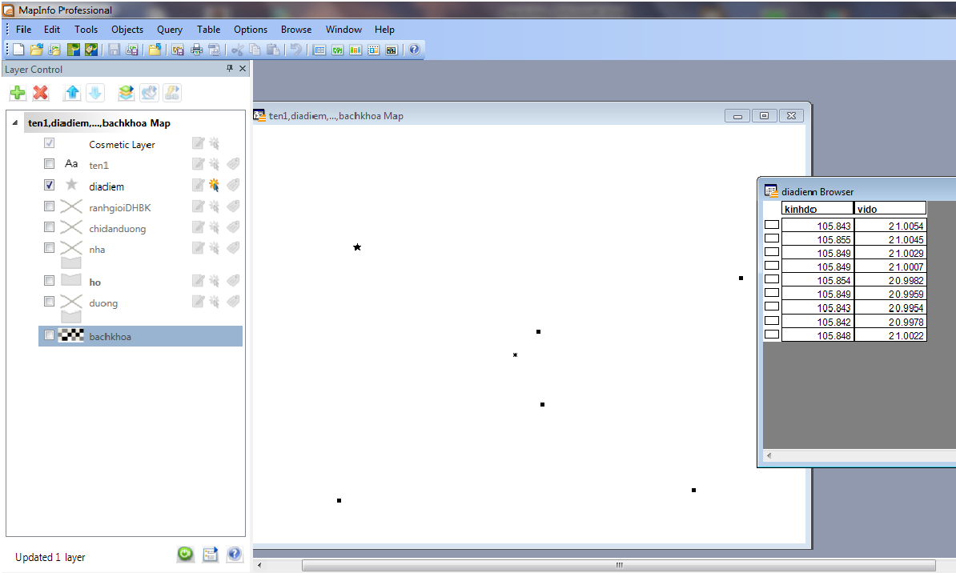

3.4. Lớp tên
Lớp tên là lớp kiểu kí tự cho ta biết tên đường, tên trường, tên các công ty…Tuy nhiên nếu chỉ nhìn vào một cái tên nào đó thì ta chưa thể xác định được nó là tên gọi của một đơn vị nào vì vậy ta phải xây dựng một trường thuộc tính kiểu tên để phân biệt.
Làm tương tự với các bước nạp dữ liệu như trên ta có kết quả sau:

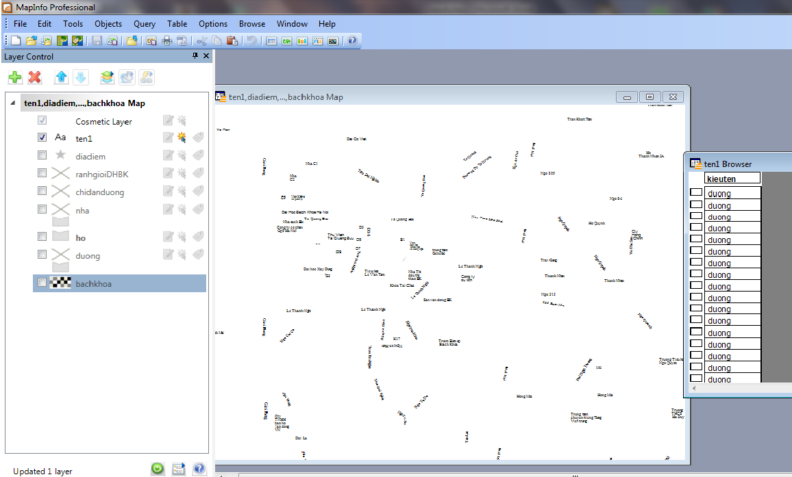

3.5. Lớp hồ
Do lớp hồ là lớp có kiểu thuộc tính là kiểu vùng nên ta xây dựng các đặc trưng của lớp bằng các thông tin sau: ten_ho, dien_tich, chu_vi.
Đối với thuộc tính ten_ho là thuộc tính kiểu kí tự nên ta chọn kiểu dữ liệu là kiểu character. Thuộc tính dien_tich ta chọn kiểu dữ liệu là kiểu số thực Float và đơn vị ở đây ta cũng quy về chuẩn met vuông. Thuộc tính chu_vi chọn kiểu dữ liệu là Float và đơn vị là met.
Sau khi nạp dữ liệu cho lớp ta được bảng sau:

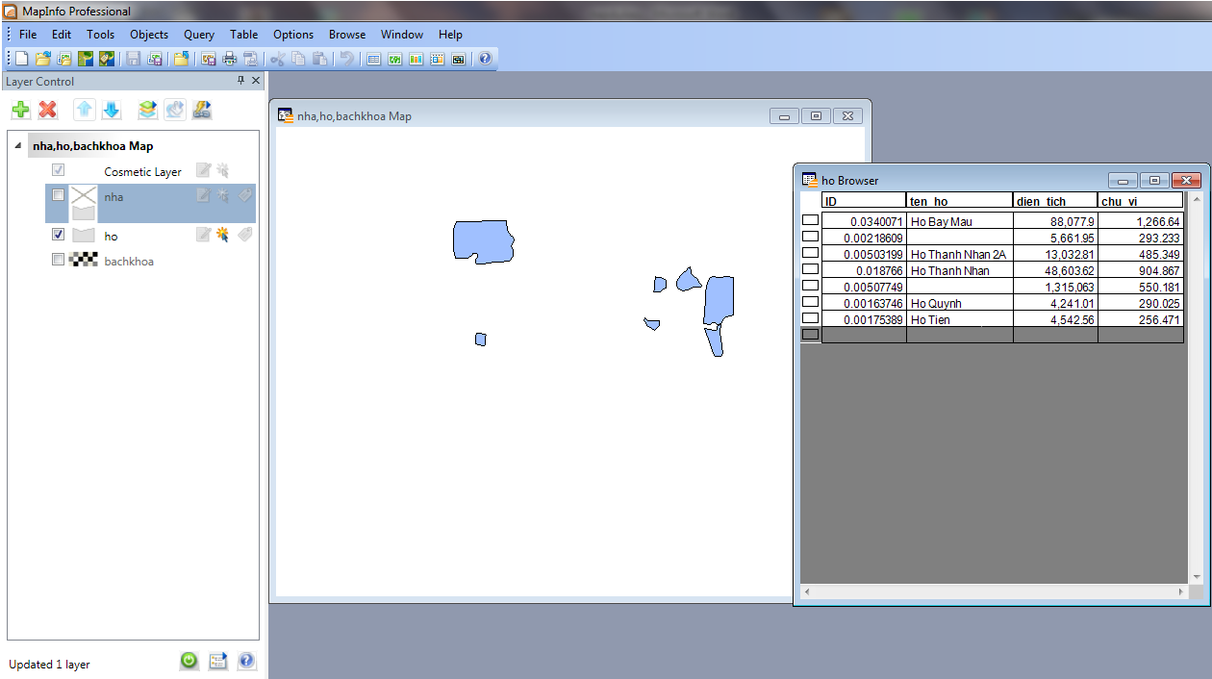

3.6. Thông tin của một vật thể trên bản đồ số
Một bản đồ trên Mapinfo được hình thành bởi nhiều lớp khác nhau. Vì vậy tùy theo nhu cầu mà ta có thể mở một hay nhiều lớp bản đồ để hiển thị thông tin cần thiết. Đây là một đặc điểm mà bản đồ giấy không có được. Bản đồ giấy được xây dựng cho một mục đích nào đó và khi được in ra chúng không thể thay đổi được nữa. Muốn thay đổi thông tin ở bản đồ giấy ta phải can lại phần thông tin muốn có.
Tuy nhiên ngoài những ưu điểm trên (hiển thị thông tin trên bản đồ theo ý muốn) Mapinfo còn có một số tính năng khác để lấy thông tin trên bản đồ số. Ta sẽ lần lượt xem xét một số lệnh như vậy.
Lưu ý rằng các thông tin địa lý do Mapinfo tự động tính toán trên máy tính phải được căn cứ dựa vào những lớp bản đồ được số hóa một cách chính xác, nếu không thông tin thu được sẽ sai. Trong trường hợp chúng ta số hóa từ ảnh quét đã đăng kí thì bản đồ quét phải được đăng kí chính xác, nếu không những lớp bản đồ số hóa từ ảnh quét cũng sẽ bị sai và các thông tin địa lý được cung cấp từ Mapinfo cũng không chính xác.
Để xem thông tin của một vật thể ta click vào biểu tượng trên thanh công cụ main sau đó chỉ vào vật thể đó, các thông tin của vật thể sẽ được hiện ra theo cấu trúc bảng thuộc tính.

IV. Tạo các liên kết và trình bày bản đồ

4.1. Tạo liên kết với ảnh của vật thể
Để thực hiện công việc này ta dựa vào công cụ Hot Link của Mapinfo. Cụ thể như sau:
- Trước tiên thiết lập Hot Link trong hộp thoai Hot Link Option và lưu chúng vào meta-data.
- Mở bảng có chứa liên kết nóng đã được tạo vào cửa sổ bản đồ hiện hành.
- Mở cửa sổ Browser của lớp bản đồ đó bằng lệnh Window > New Browser Window và chọn lớp bản đồ cần thực hiện Hot Link.
Nếu biểu thức chỉ tên đường dẫn của Hot Link là tên trường của bảng thì nội dung của trường sẽ được gạch dưới.
Sử dụng liên kết nóng từ cửa sổ bản đồ:
- Layer Control và click vào biểu tượng Hot Link đã thiết lập thì sẽ xuất hiện các tùy chọn trong hộp thoại Hot Link Option (đặc biệt là Filename expression).
Để khởi động liên kết nóng đến một địa chỉ hay một tệp tin nào đó ta thực hiện như sau:
- Nhấp chuột chọn nút liên kết nóng trên thanh công cụ main (biểu tượng hình tia chớp). Con trỏ chuột biến thành hình bàn tay.
- Di chuyển con trỏ chuột đến vị trí một vật thể chủ động, con trỏ chuột biến thành hình bàn tay tia chớp. Liên kết của vật thể đó được hiển thị tranh thanh công cụ.

4.2. Làm chú giải
Đối với một bản đồ thì chú giải là một phần không thể thiếu và cực kì quan trọng giúp người sử dụng nắm bắt thông tin một cách nhanh chóng và hiệu quả nhất. Sau đây là trình bày cụ thể các bước làm chú giải:
- Từ menu chính chọn Map > Create Legend. Hộp thoại Create Legend hiện ra bên phải là Legend Frames liệt kê tất cả các lớp bản đồ đang được mở và có thể làm chú giải.
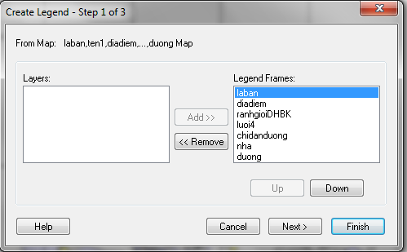
- Nếu không làm chú giải cho lớp nào thì ta chọn lớp đó và click vào Remove. Có thể chỉnh thứ tự bằng nút Up, down. Chọn Next cửa sổ tiếp theo hiện ra.
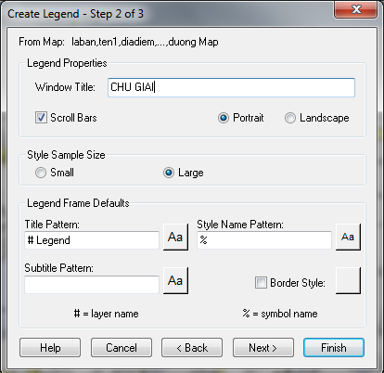
- Ô window tile cho phép ta đặt tên cho cửa sổ chú giải, ở đây ta đặt là “CHU GIAI”, các tùy chỉnh còn lại là tùy chỉnh về font chữ hiển thị, sau đó ta ấn Next.
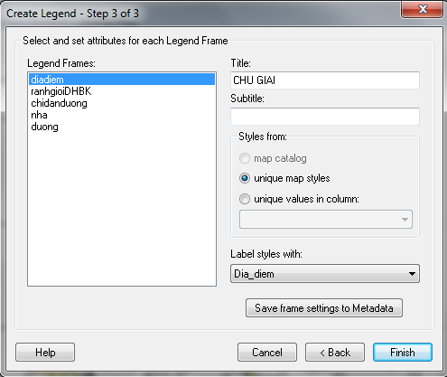
Trong ô Legend Frames liệt kê các lớp đã được chọn ở bước đầu tiên.
Trong phần Label styles with ta chọn thuộc tính để làm chú giải cho lớp đang được chọn, tương tự ta làm với các lớp đường, nhà, ranh giới…..sau đó click vào Finish để hoàn tất.Kết quả một cửa sổ mới có tên là CHU GIAI hiện ra.
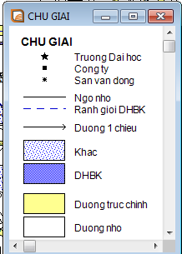

Kết luận

Trong nội dung báo cáo này, các kết quả đạt được như sau:
- Nghiên cứu các khuôn dạng thông tin địa lý hệ thống GIS
- Xây dựng các nguyên tắc, thao thác thông tin địa lý cho một bản đồ số
- Xây dựng nguyên tắc tổ chức cơ sở dữ liệu, quản lý dữ liệu bản đồ
- Xây dựng bản đồ có quy mô nhỏ (Trường đại học Bách khoa Hà Nội) để từ đó phát triển mở rộng trên toàn bộ Thành phố Hà Nội.

Tài liệu tham khảo

1. Google.com
2. Tài liệu Mapinfo và giáo trình GIS
3. Trang web: http://mapserver.org/documentation.html

.

